Notion de biomécanique
Généralement:
• C’est l’application des lois de la mécanique à l’étude des systèmes biologiques (hommes, animaux et végétaux).
En S.T.A.P.S:
• Étude de l’homme en mouvement et des forces qui agissent sur lui.
Notion de biomécanique et son importance en sport
Le mot « biomécanique » est un mot composé de deux origines :
- Bio: qui veut dire vie.
- Mécanique: qui veut dire l’étude du mouvement.
C’est une science qui étudie les mouvements des êtres vivants et de ces
causes, cette science c’est développé récemment en se basant sur d’autres sciences comme l’optique, l’informatique, l’électronique, l’anatomie …etc.
Aussi, le domaine du sport a été influencé par cette science, ces grands objectifs été d’améliorer le geste sportif, et d’analyser les erreurs sportives.
La description du mouvement et les causes de ce mouvement à l’aide de principes physiques aide à quantifier des paramètres caractérisant le geste sportif. Ces paramètres sont ensuite utiles tant pour optimiser la performance que pour diminuer le risque lésionnel. La biomécanique aide le préparateur et l’entraineur à comprendre les causes et les effets d’un mouvement. Cela peut donc lui permettre d’adapter des techniques spécifiquement à son athlète, comprendre les qualités et les défauts de son athlète ou d’autres athlètes afin de s’en inspirer judicieusement.
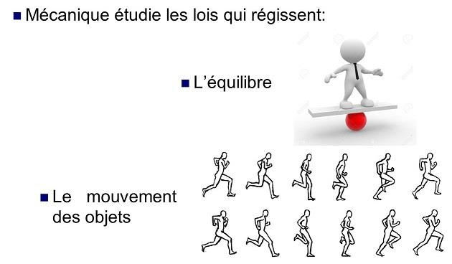
Divisions de la biomécanique
La biomécanique est un domaine vaste, et donc doit être divisé comme suite :

Biomécanique
Statique
Dynamique
Cinématique
Cinétique
Linéaire
Angulaire
ou
Trajectoire
Position
Vitesse
Accélération

Force
Puissance
Capacité
Energie

La pluridisciplinarité de la biomécanique

Biomécanique
Physiologie
Anatomie
Physique
Mathématique

Les objectifs en STAPS
• SPORT:
Analyse des techniques sportives et
Amélioration des performances
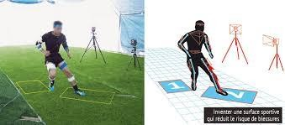
• INGENIERIE:
Développement du matériel sportif
Performance et sécurité


• SANTE:
Mise au point de prothèses et programme de
Rééducation fonctionnelle



